高雄市100年國中技藝教育學程學生技藝競賽設計職群
廣告設計組術科題庫

- 請以漫畫表情的基本畫法，從人生的七情六慾→喜、怒、哀、樂、愛、惡、慾七個類別中，自選最擅長的4種不同表情畫出來。（可畫臉部特寫，或全身帶動作的皆可！記得要在畫旁標明是何種表情）

- 高雄是一個具有光與海洋意象的都市，請針對高雄的觀光特色設計一吉祥物，讓此吉祥物可成為推廣高雄旅遊的最佳代言人。（請說明設計理念及特色，300字以內）

- 請為「100」年這個數字設計一個標誌，要表現出台灣的文化特色，你可以使用圖案、文字、幾何、抽象圖形、或漫畫造型來表現，並說明此標誌的意義。（100字以內）
參考範例：

- 請參照畢卡索的石版畫作品「公牛」之造型簡化形式圖（如下圖），以五格作「簡化」的步驟，嘗試以人物、靜物或動物為對象，根據「簡化」的方法，表現出具有「簡化」特質的完整作品，再以彩色鉛筆上色完成（色彩不拘）
範例： 畢卡索／公牛圖
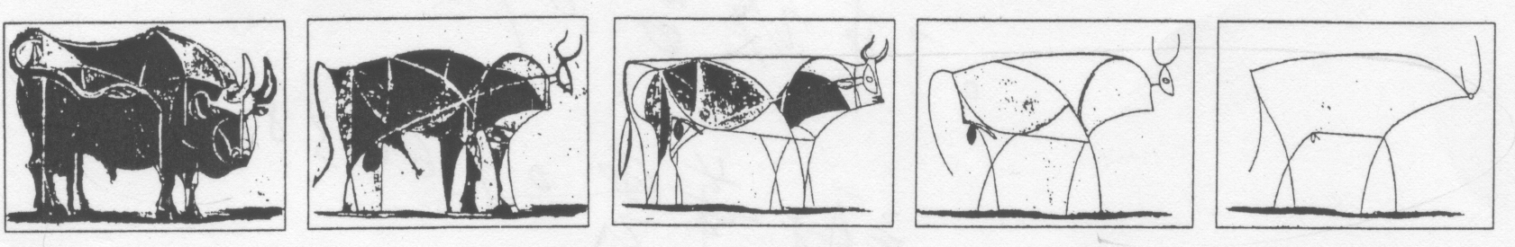

- 請利用立體幾何圖形的積木（比如三角形、四方形、五角形、圓形…等）拼湊出具象的物形吧！
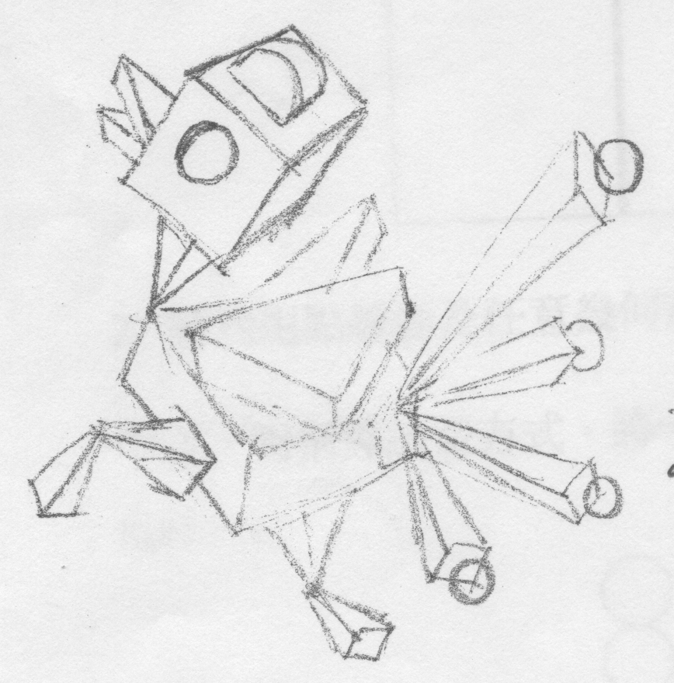
- 以鉛筆繪製完成即可，不須以黑色簽字筆勾邊。
- 再以彩色鉛筆上色完成（色數不拘）。
測驗時間：80分鐘
- 請回憶生活中的環境，將下列已知線條描繪成一個完整的圖案。
範例：
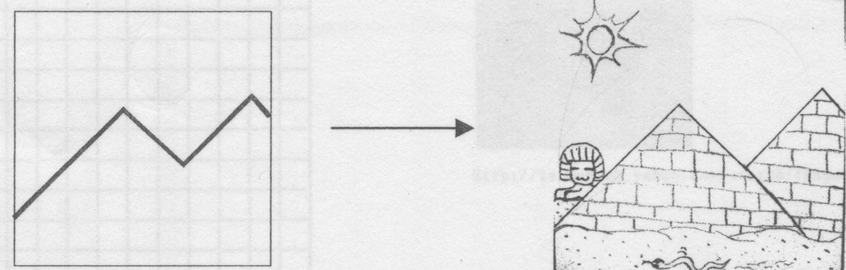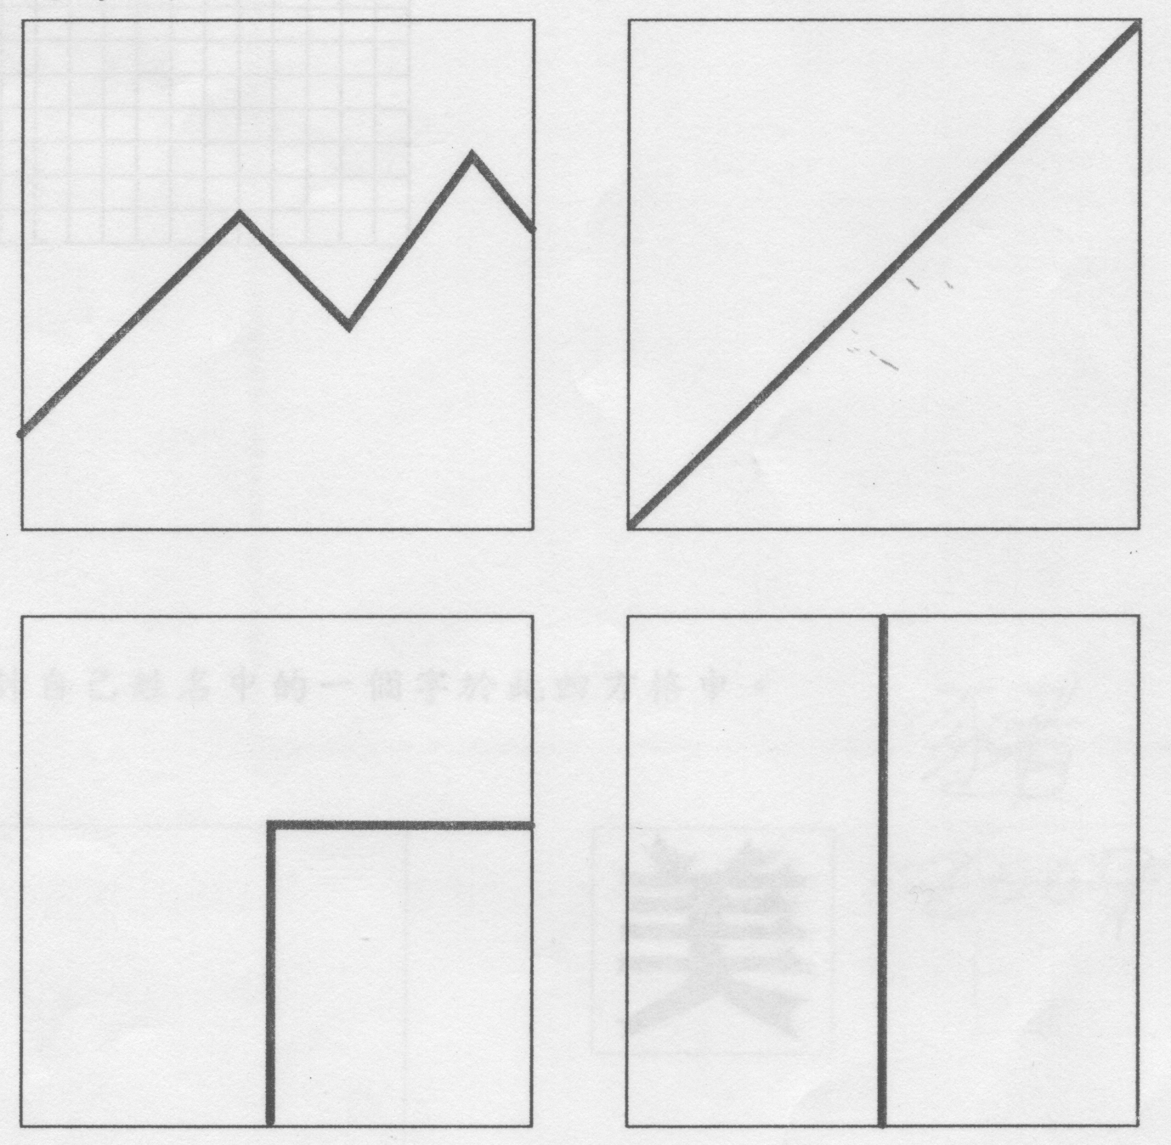
- 請先以鉛筆繪製創意草圖，再以黑色細簽字筆勾邊，繪製完成後，鉛筆線須擦拭乾淨，保持畫面整潔。
- 不須著色。
測驗時間：80分鐘

- 請分別以點、線、面的元素配合律動效果，設計出三幅作品(每幅圖的規格：8×8cm)
參考範例：
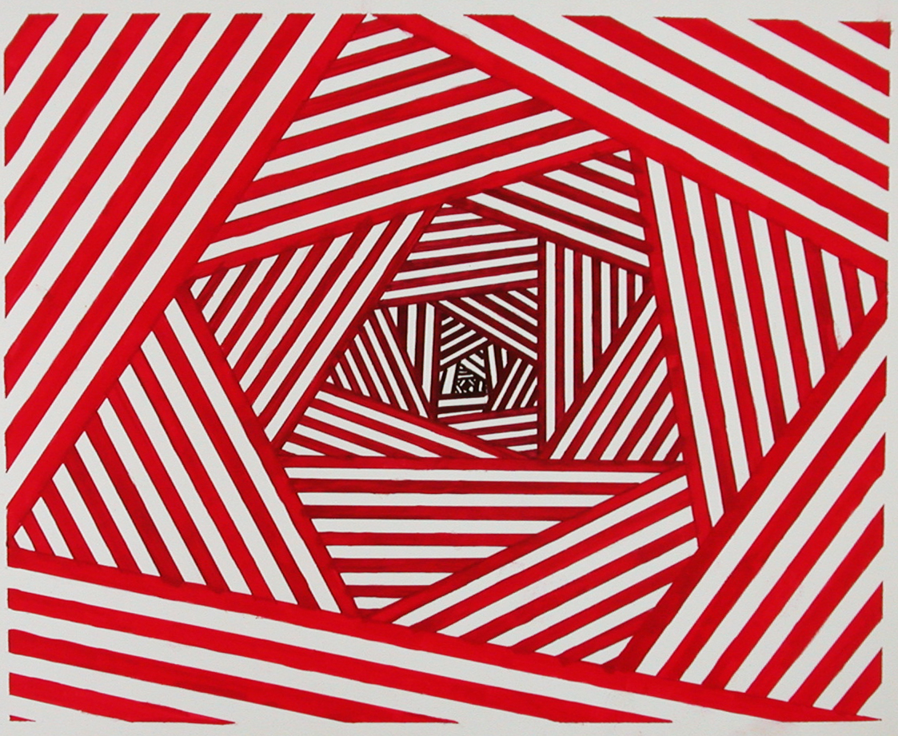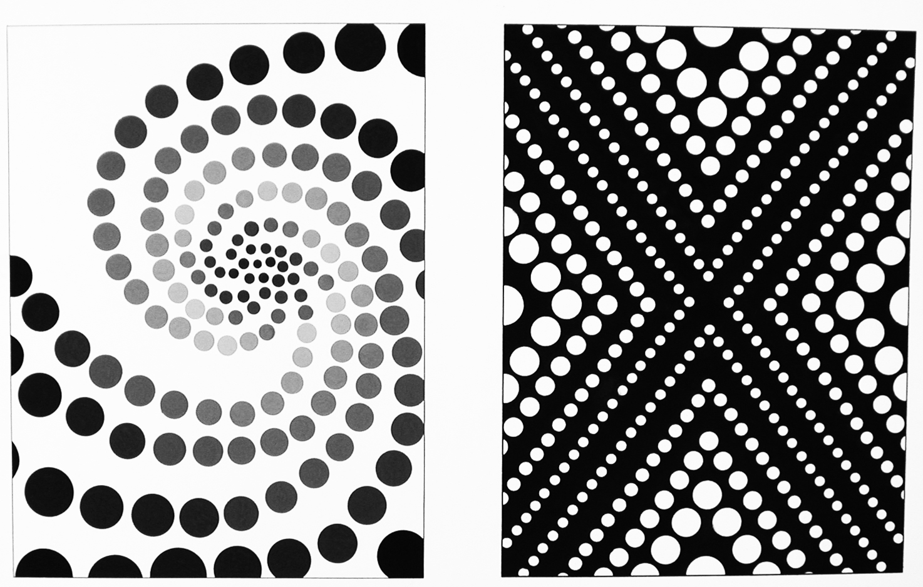

- 本題重點：精細素描及圖案表現
表現命題：一．以鉛筆依圖示的花選擇一朵做精細的明暗描寫(規格：12×12cm)
二．將圖示的花以「簡潔化」及「規則化」的圖案畫出(規格：12×12cm)

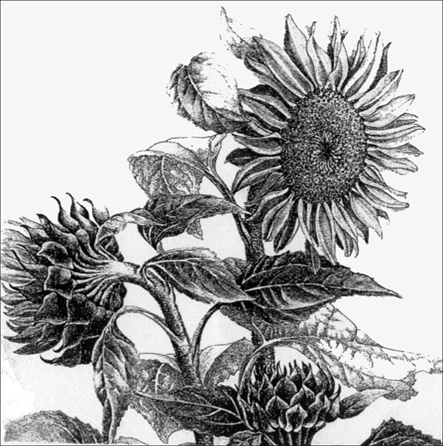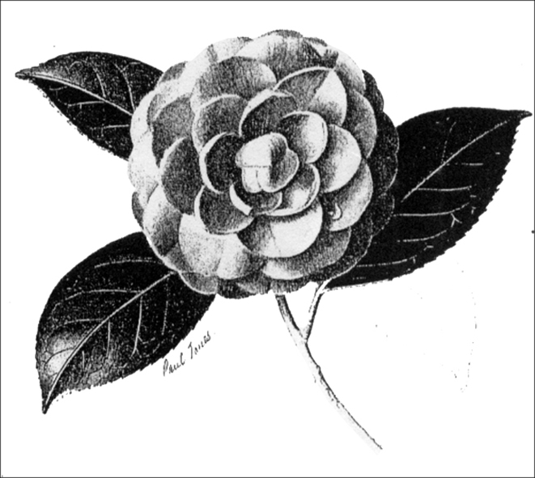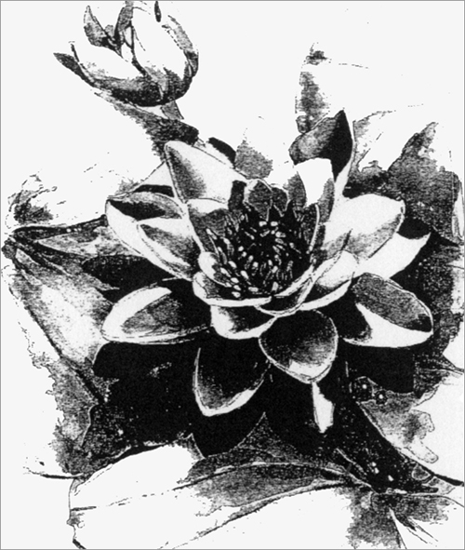
- 請裝飾下面這隻河馬，讓它具有年節的氣氛及（分別為新年裝扮和聖誕節裝扮二種）

(新年) (聖誕節)

- 本題重點：繪畫能力及構圖表現
表現命題：一．題目：我的異想世界
二．尺寸：Ａ4（210mm*297mm）
三．請用鉛筆將下列物件（燈泡、書、畫筆、紙）與題目做適當的結合，表現出超現實的奇幻世界（除上述物件需呈現外，其餘圖像視需求增減）
四．上述物件（燈泡、書、畫筆、紙）參考圖如下。
五．技法不限，色彩不拘，不可有文字出現。
六、評分標準：題目符合度30％，技法30％，創意20％，物件20％
考試時間：2小時

